地震危険を補償する契約申込みに関する確認書

１．損傷の有無および損傷部分
下記項目ごとに損傷の有無について該当に〇を記載いただき、損傷有の場合は損傷部分を記載ください。また、損傷の有無にかかわらず項目ごとの写真を必ず添付くださいますようお願いします。
賃貸物件かつ入居日が2024年１月４日以降の契約については、入居日が確認できる書類（重要事項説明書もしくは賃貸借契約書）を提出することにより確認書の取り付けは不要とします。
 | 項目 | 損傷の有無 | 損傷部分（損傷有は記載ください）
1 | 屋根 | 有 ・ 無
2 | 外壁 | 有 ・ 無
3 | 基礎 | 有 ・ 無
4 | 家財 | 有 ・ 無
5 | その他（建物のその他の部分、門、塀もしくは垣または物置、車庫その他の付属建物 等） | 有 ・ 無
損傷部分の記載例
・東側の瓦10枚破損 ・西側の外壁にひび割れ３カ所
・南側の基礎部分にひび割れ１カ所 ・北側風呂場窓ガラス２枚破損
・東側の門にひび割れ１カ所
・パソコン損傷 ・テレビのディスプレイにひび割れ１カ所
・食器10枚破損

２．保険の対象の所在地

上記保険の対象の損傷部分については、今後発生する地震損害の際に保険金の支払い対象とならないことを確認の上、保険の対象契約を申し込みます。
申込人ご署名欄
◆フルネームでご署名ください。（法人の場合はご記名・ご捺印ください。）

申込日 令和 年 月 日

写真サンプル
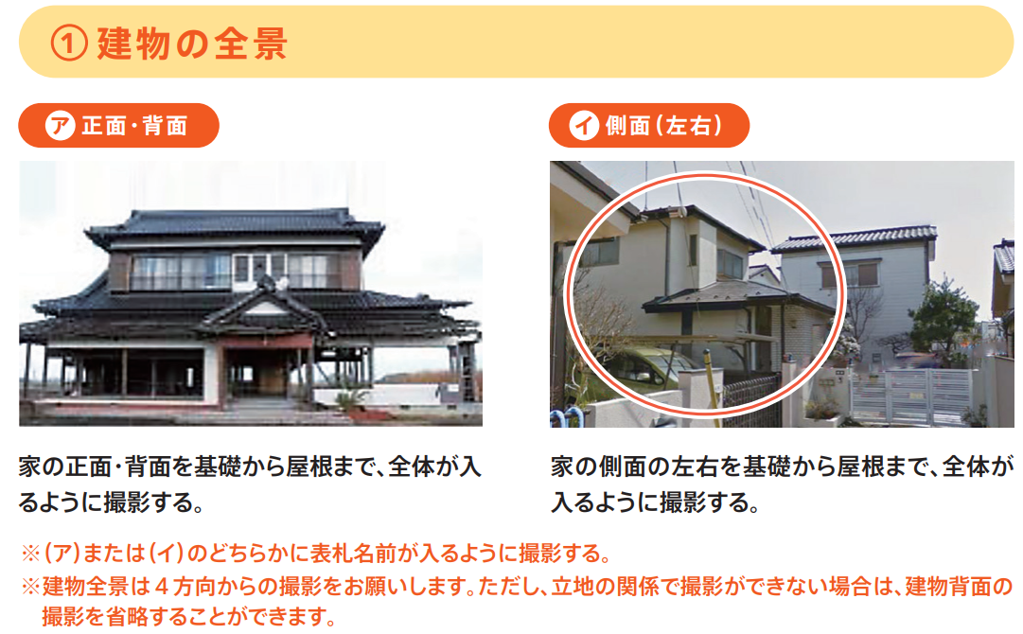
※分譲マンションの区分所有部分の場合は、建物の全景は不要です。
内壁、床、柱を撮影ください。
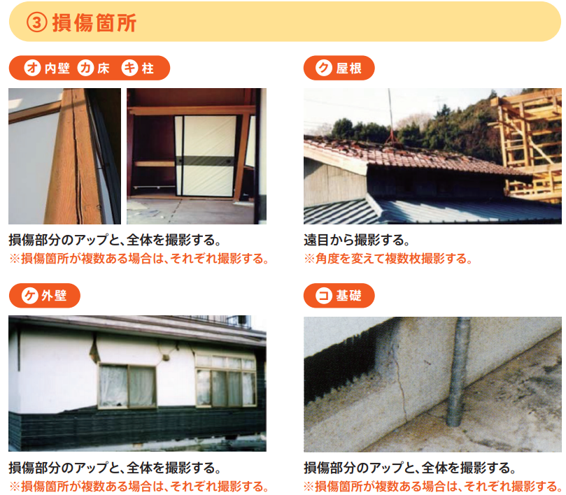
※分譲マンションの区分所有部分の場合は、内壁、床、柱の損傷箇所
を撮影ください。

